Nama : Nur Fadlilah Azzis NIM : L200180113 Kelas : E

Dari tugas no 1 dan 2 buatlah rancangan basis data dari tahap 1 sampai tahap 4 . gunakan program DB Diagram

Nomer 1

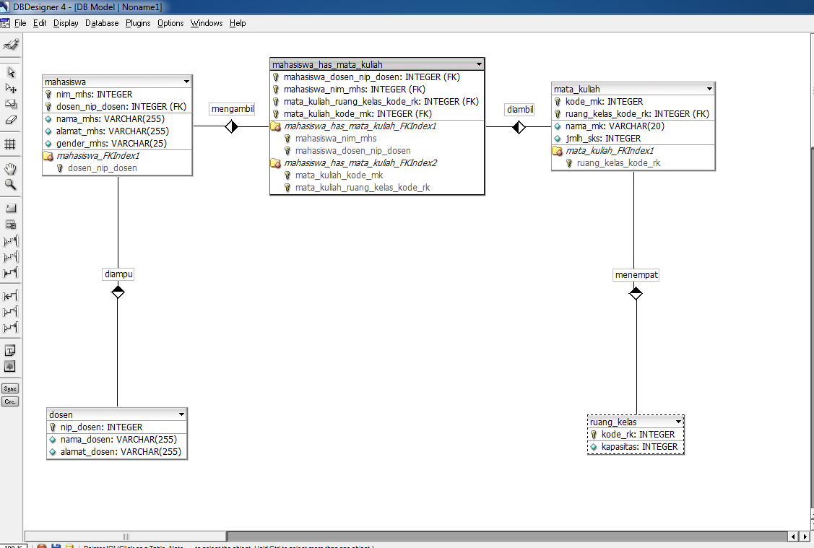

Nomer 2

